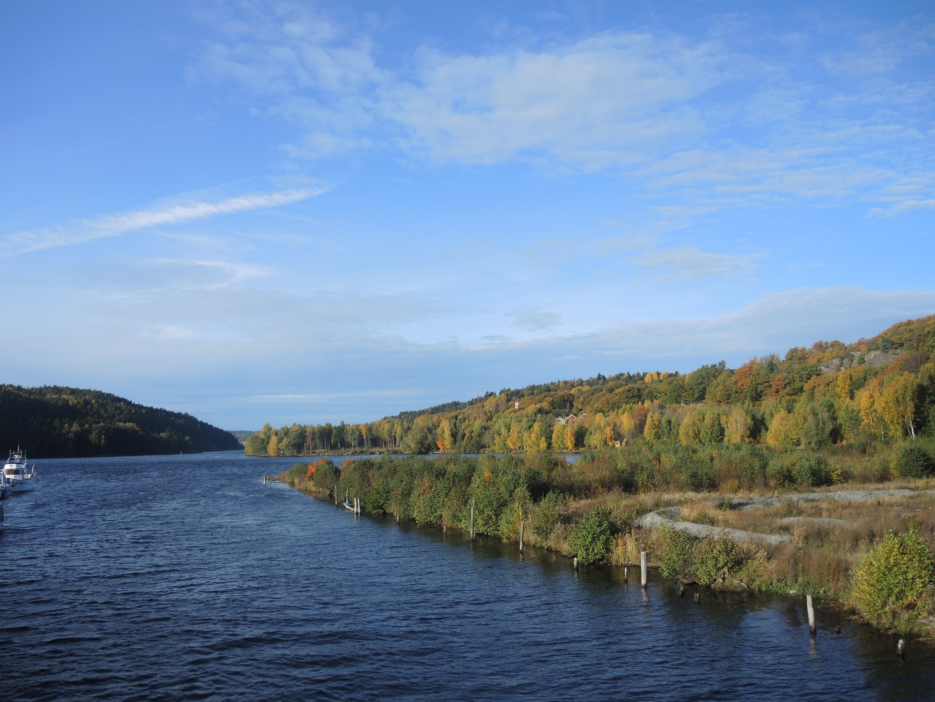
Underlag for diskusjon til Rekkefølgebestemmelse
for nye arealer i
kommuneplanens arealdel:

16 november

Av Espen Sørås

Rekkefølgebestemmelser

I forbindelse med kommuneplanen skal man vurdere om det skal innføres rekkefølgebestemmelser på utbygging av nye arealer i kommuneplanen.

Fra samfunnsplanen:
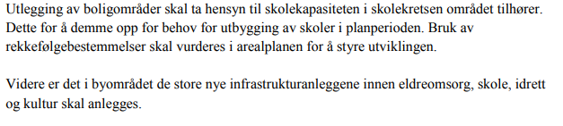
Dette vil si at ved utlegging av nye boområder skal skolekapasitet som første kriterium for utbygging.
Ved gjennomgang av skolekapasiteten må en se utviklingen for skolene i planperioden. På grunn av lav tilflytting vil dette i mindre grad påvirke skolekapasiteten. Fødselsratene sammen med internflytting vil være de største påvirkningsfaktorene for til/fra-gang i elevgrunnlag. Antall barn som blir født følger i hovedsak SSbs framskrivninger. I Halden er dette tallet nedadgående og vil fortsatt være de i planperioden. En må forvente at elevgrunnlaget samlet vil gå ned. Internflyttingen er derimot svært vanskelig å forutsi da det påvirkes veldig mye av boligmarkedet og store nye utbyggingsområder.
ÅR | 2020 | 2025 | 2030 | 2035 | 2040 | 2045 | 2050
0 år | 256 | 264 | 281 | 299 | 301 | 289 | 277
1-5 år | 1543 | 1413 | 1440 | 1524 | 1592 | 1565 | 1500
6-12 år | 2554 | 2360 | 2148 | 2139 | 2241 | 2336 | 2324
13-15 år | 1117 | 1143 | 1055 | 947 | 949 | 992 | 1037

Vi har brukt en metodikk som baserer seg på hvem som bor innenfor hver enkelt skolekrets på et gitt tidspunkt (1. november 2020) og med hvilket fødselsår. Disse vil ha mest sannsynlighet for å begynne på skole i skolekretsen.

Ser en på denne statistikken vil en se at for skolene vil det være Kongeveien og Risum ungdomsskole som har det største trykket i årene fremover, og minst kapasitet til å ta nye utbyggingsområder innenfor inntaksområdet. Risum har ved skoleåret 2021/2022 to klasser for mye enn hva skolen er bygd for. Vedvarer dette og det blir en økning, vil skolen måtte bygges ut. Kongeveien har ved skoleåret 2021/2022 fullt belegg på klasserommene og det vil være slik i planperioden hvis det ikke gjøres grep med inntaksområdet..

Ved alle andre skoler vil elevtallet synke i årene framover slik at skolene vil ha kapasitet i årene framover, men ved store feltutbygginger kan en få kapasitetsproblemer slik som en gjorde på Hjortsberg ved utbygging av Brekkerød I og II.
På denne skolen utviklet elevtallet seg fra å være stabilt på om lag 40 elever på kullet til over 80 elever. Dette skapte problemer for skolekapasiteten og skolen måtte bygges ut. I dag er tallet på siste kull om lag tilbake på 40 elever. I de nærmeste årene regner man med at elevtallet vil falle med om lag 150 elever.
Områdene Brødløs, Risum og Tistedalen er de områdene som skal videreutvikles som bydelssentra i planperioden. Dette vil medføre at oppbygging rundt disse sentraene bør ha prioritet.
I og med at Halden skal ta sin del av ansvaret for klimamål bør utbygging gjenspeile dette.
En forsiktig analyse av områder som i dag er under utbygging og ikke tilhører fortettingsområdene, viser at tomtereserven er som følger:

Regulerte områder som ikke er bebygd innenfor tettstedsgrensen
Arealer | Remmen | Sollihøgda | Grimsrødhøgda | Grinda | Oreid | Brattås | Brattskott | Hovsveien | Eskeviken | SUM
Eneboligtomter | 47 | 7 | 6 | 0 | 0 | 6 | 0 | 0 | 1 | 67
Arealer tett over 30% Bya m2 | 45786 | 0 | 14873 | 16500 | 10200 | 29263 | 13000 | 13000 | 13657 | 156279
 |  |  |  |  |  |  |  | 60 b i reg
Antall boenheter med 300 m2 arealgrense | 153 | 0 | 50 | 55 | 34 | 98 | 43 | 43 | 46 | 521

Ser en på boligbyggingen og behovet er det som følger i årene framover:
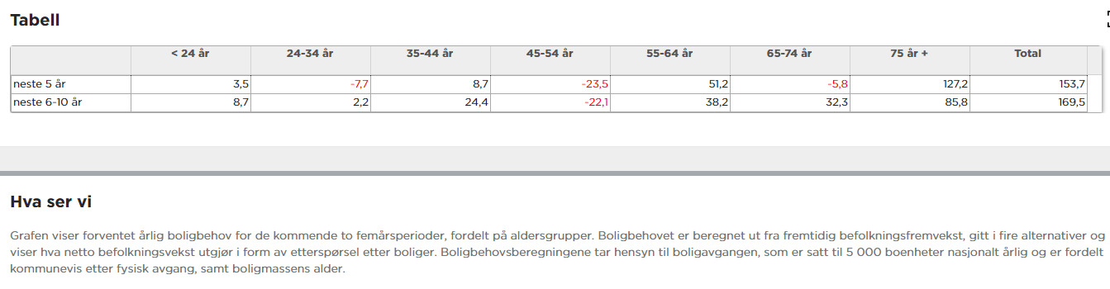
I dag er dette stipulert med 1/3 hver i kategoriene småhus, leilighet og enebolig.
Sentrumsplanen legger opp til at leilighetsboligbyggingen fortrinnsvis skal bygges i sentrumsområdet.
Legger en dette til grunn vil behovet være på om lag 100 enheter i året som ligger utenfor dette området kommuneplanen skal legge til rette for.

Oversikten viser at behovet for eneboligtomter er størst de første årene. Dette bør planen ta hensyn til i forhold til rekkefølger.
Forenklet kan en si at det er behov for eneboligtomter i skolekretser nord for elva. Sør for elva vil det være dekt med tomteareal i første planperiode. Det mest ønskelige for skolekapasiteten hadde vært å styre allerede regulerte områder slik at utbygging der ikke påvirker kapasiteten.
Dette ser kommunedirektøren det er vanskelig å gjennomføre, men det anbefales ikke å legge inn områder tidlig i planperioden.

Kommunedirektøren har sett på planperiodene og delt de inn som følger:
1 (2021/29) 2(2030/38) 3(2039/46)

Boligtyper er reguleres til eneboliger (e), småhus (sm) og leiligheter (l)

De boligområdene som styringsgruppen har bestemt skal inn/blir liggende i planen er:

Nord for elva: Forslag bolig Forslag periode
- Stenerød/Ulvås e 2
- Grimsrødhøgda sm 1
- B8 Hollenderen l 2/3
- B32 Brekkerød e 1
- B6 Strupe e/sm 3
- B7 Strupe e 3
- B5 Remmen e 1
Sør for elva
- Brønnhøyden e 1
- Hovsveien 37-39 e 2
- Måstad e 1
- Vold skog e 3
- Hovsveien 35-37 e 2
- Øberg skole 3
- Folkvang skole sm 2
- B12 Tistedal l 1
- B20 Hovsveien Nord e/sm 1
- B22 Eskeviken sm 2
- B23 Eskeviken sm 2
- B15 – Oreid avventes
- B16 Oreid l 1/2
Sponvika
- B1 e 1
- Utvidelse B1 e 2/3

Øvrige bolig-områder følger av LNF- dokumentet da de ligger utenfor tettstedet.
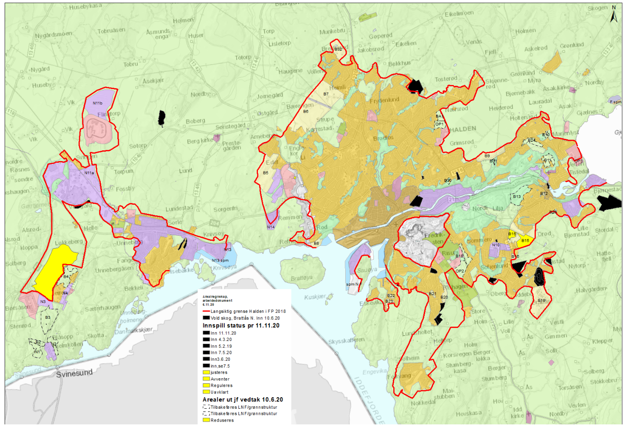
Når det gjelder barnehager og dekning er det ingen føringer for behandling av dette i kommuneplanen med tanke på rekkefølge for boligbygging. Barnehageplan vil vurdere ny utbygging i forhold til kommuneplanen.

